ESCOLA MUNICIPAL INFANTIL PREFEITO ALCIDES FERRARI
PLANEJAMENTO PRÉ III
PROFESSORA EDIANA RIGO DE PAULA
PERÍDO: 06-05-2020 A 19-05-2020

AULA – 1 SEMANA DAS MAMÃES
SE AS COISAS FOSSEM MÃES
(SYLVIA ORTHOF)

PINTE NO TEXTO TODAS AS PALAVRAS MÃES QUE APARECEM.

A PALAVRA MÃE APARECEU VEZES NO TEXTO SE AS COISAS FOSSEM MÃE.

CONTE QUANTAS LETRAS TEM CADA PALAVRA E ESCREVA O NÚMERO DENTRO DO QUADRADO EMBAIXO DE CADA PALAVRA.
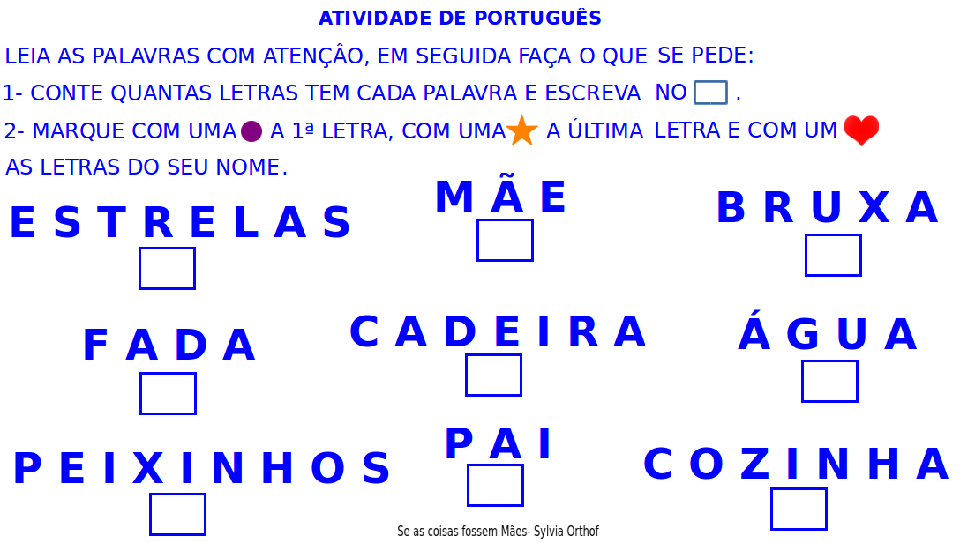
PARA PENSAR:
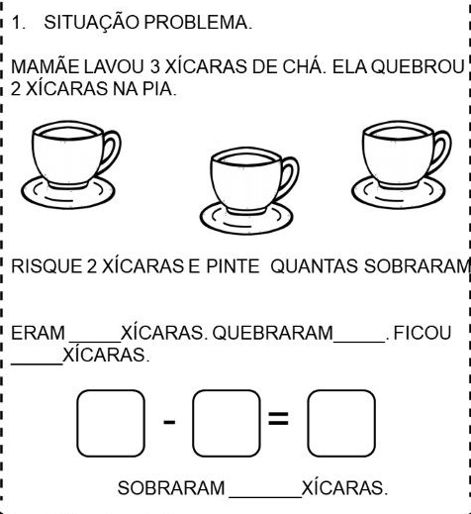

AULA- 2
OBSRERVE A PALAVRA ABAIXO:
RECORTE DE JORNAL OU REVISTAS AS LETRA QUE FORMAM
A PALAVRA ACIMA E COLE – AS NOS CORAÇÕES.
PEÇA AJUDA PARA ALGUÉM DE SUA CASA E ESCREVA O NOME
DA MAMÃE:

O NOME DA MAMÃE COMEÇA COM A LETRA
E TERMINA COM A LETRA

PROCURAR NO CAÇA PALAVRAS ABAIXO AS PALAVRAS MÃE E PINTAR.

AULA - 3
CONTINUE ESCREVENDO OS NUMERAIS DENTRO DAS PÉTALAS DA FLOR, SEGUINDO A SEQUÊNCIA NUMÉRICA, DEPOIS PINTE SEGUINDO AS CORES INDICADAS PELA LEGENDA.
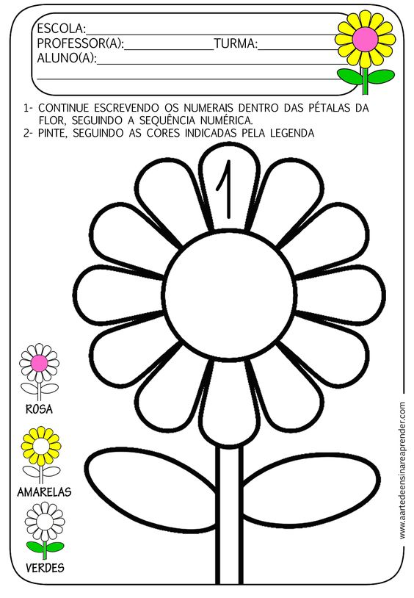

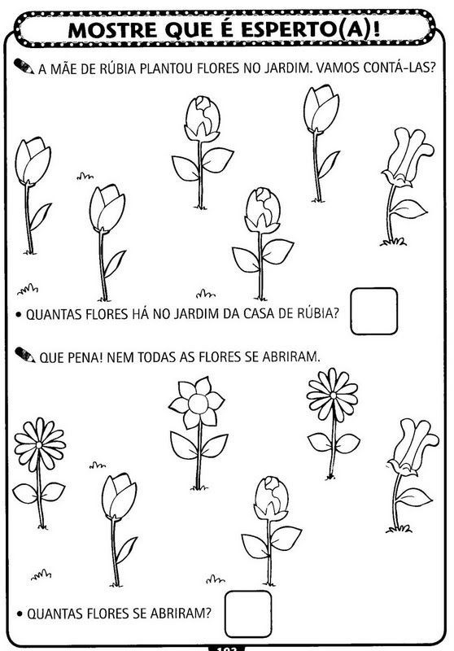
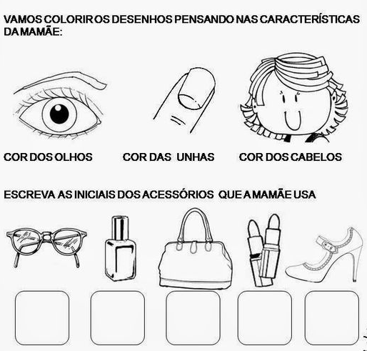
AULA -4
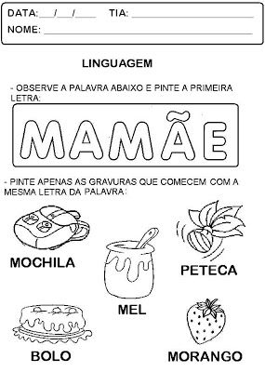

COPIE AS PALAVRAS QUE VOCÊ PINTOU NOS ESPAÇOS ABAIXO:

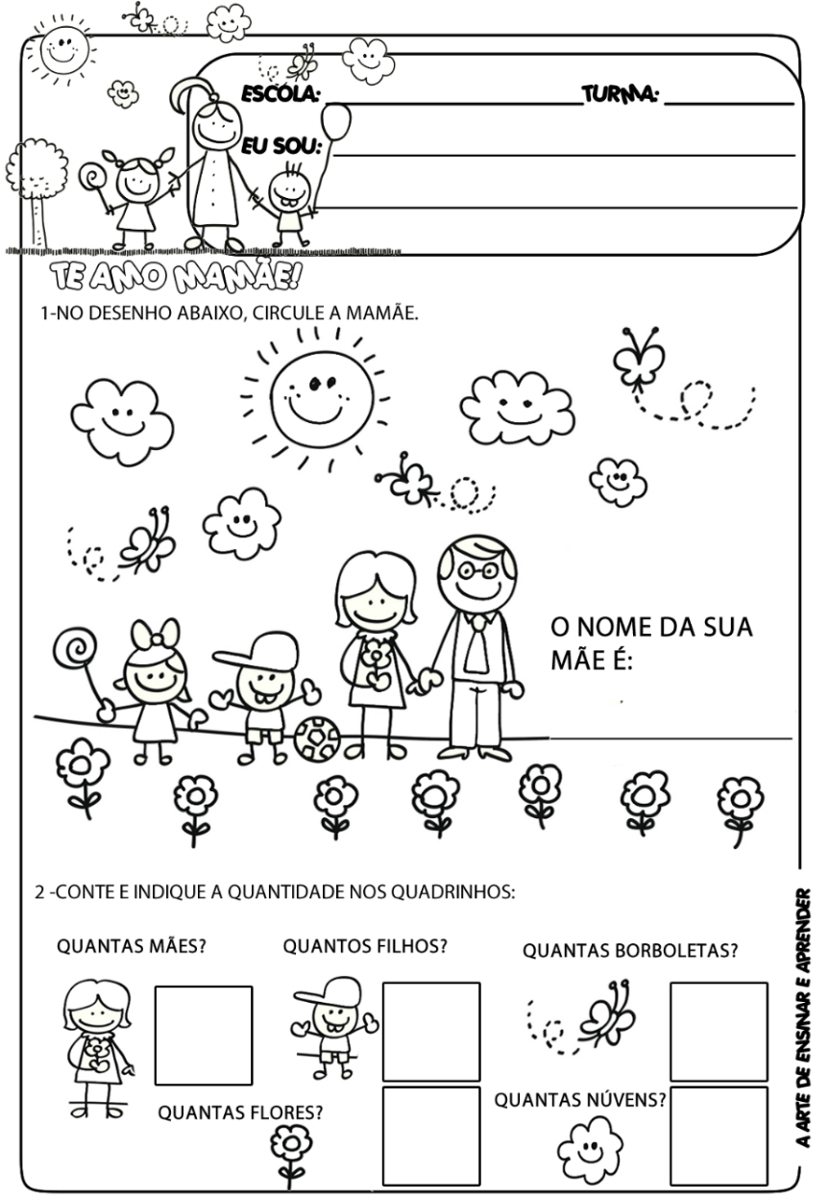
COMPLETE AS SEQUÊNCIAS:
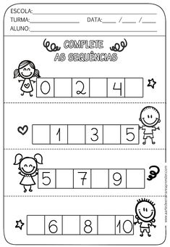

AULA -5
LIGUE CORRETAMENTE FAZENDO A CORRESPONDÊNCIA:
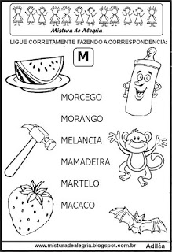

COPIE AS PALAVRAS NAS LINHAS ABAIXO, CONTE QUANTAS LETRAS TEM CADA UMA E ESCREVA O NÚMERO DENTRO DO.
______________________
______________________
______________________
______________________
______________________
______________________

AULA - 6
HORA DO CONTO
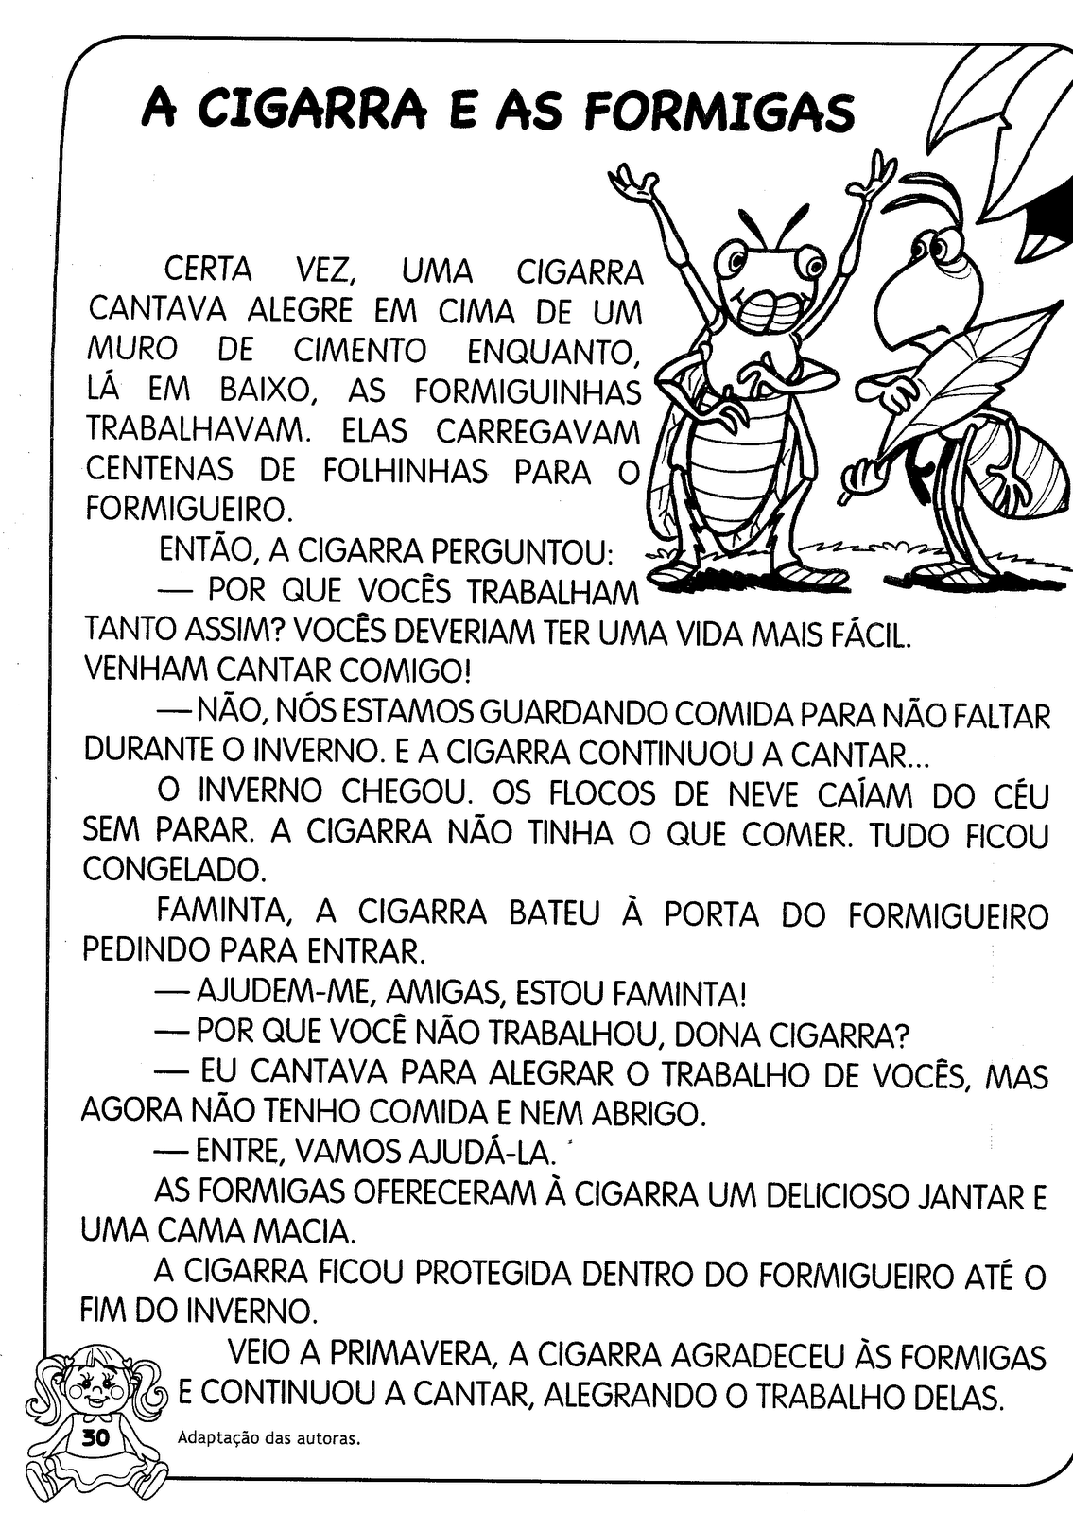

ESCREVA O TÍTULO DA HISTÓRIA NO ESPAÇO ABAIXO E DEPOIS PINTE OS PERSONAGENS.

PINTE NA HISTÓRIA AS PALAVRAS; FORMIGAS E CIGARRA TODAS AS VEZES QUE APARECEM.
ESCREVA O NOME DOS PERSONAGENS DA HISTÓRIA, CONTE QUANTAS LETRA TEM CADA UM E ESCREVA O NÚMERO NO QUADRADINHO ABAIXO:

AULA -7
COM AJUDA DE ALGUÉM ESCREVA AS DUA ESTAÇÕES DO ANO QUE APARECEM NA HISTÓRIA “A CIGARRA E A FORMIGA”, DEPOIS DESENHE AS MESMAS.
INVERNO VERÃO

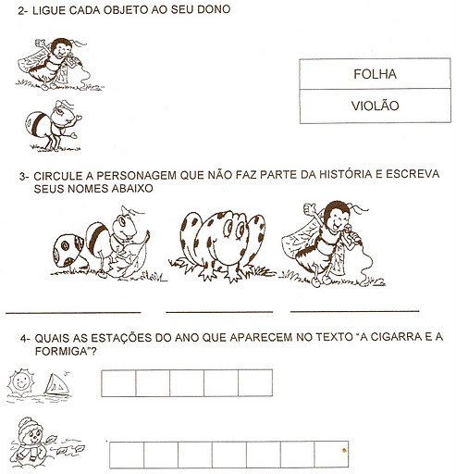

AULA - 8
ENCONTRE NO CAÇA PALAVRAS O NOME DE CADA FIGURA.
CIGARRA FORMIGA VIOLÃO FORMIGUEIRO

AGORA ESCREVA AS PALAVRAS QUE VOCÊ ENCONTROU NOS ESPAÇOS ABAIXO:

CONTE QUANTAS LETRAS TEM CADA PALAVRA E ESCREVA O NÚMERO AO LADO:
FORMIGUEIRO _____
FORMIGA _____
CIGARRA____
VIOLÃO ____

AULA -9
COMPLETE COM OS NÚMEROS QUE FALTAM:
0 ____ ____ ____ ____ 5 ____ ____ ____ ____ 10 ____ ____ ____ ____ 15 ____ ____ ____ ____ 20

LIGUE CADA PALAVRA AO SEU DESENHO CORRESPONDENTE DEPOIS PINTE TODAS AS VOGAIS QUE APARECEM NELAS.
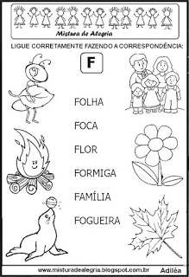
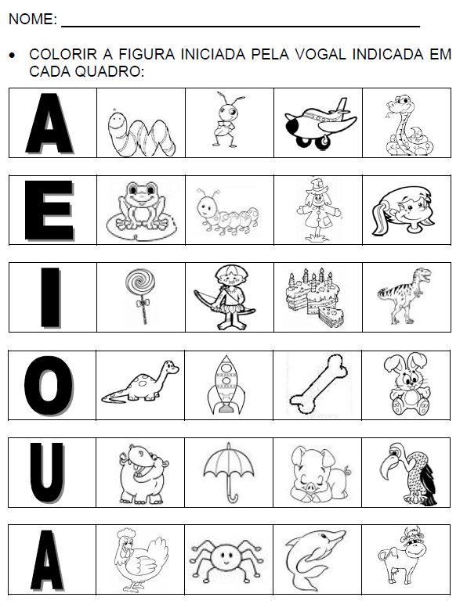
PARA PENSAR: 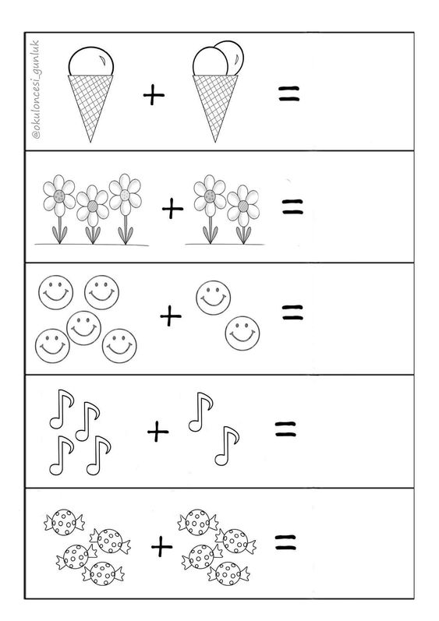
AULA -10
RECORTE OS DESENHOS E COLE CADA UM DE ACORDO COM SUA LETRA INICIAL.
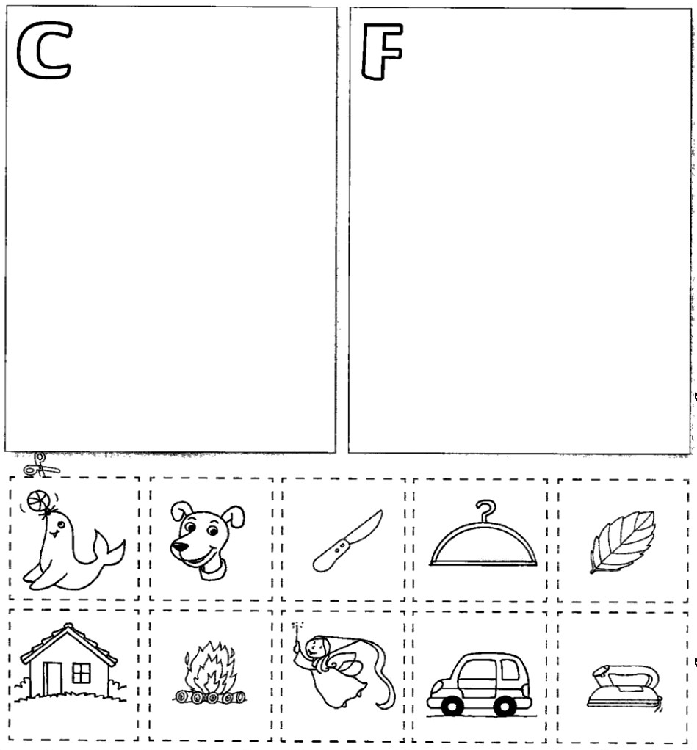
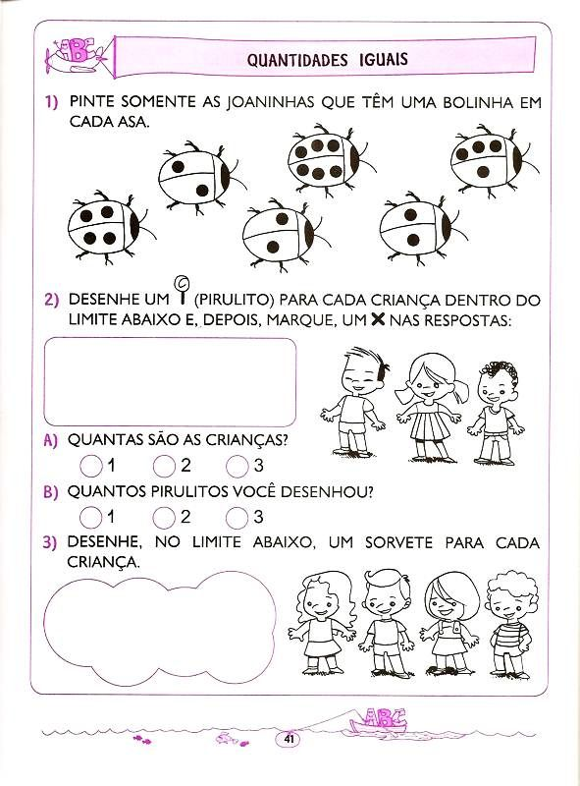
FIQUE ESPERTO E RESPONDA:

